Основные средства

1. Общие положения
Подсистема «Учет основных средств» решает задачу организации количественного и суммового учета объектов основных средств по местам их эксплуатации и по материально-ответственным лицам, классификационным группам, видам и т.п.
Основы работы с программами в ОС Windows, основные приемы работы в программе «Нива»,
назначение пиктограмм, помещенных на панели инструментов, подробно описано в руководстве пользователя программным комплексом «Учет денежных средств и расчетов» в разделе «1.1. Основные понятия».

2. Справочники
Заполнять справочники, относящихся к основным средствам можно в разделе «Справочники», а можно непосредственно в момент обращения к ним из документа.
Основные справочники ОС:
Вид основного средства. (рисунок 2.1.)

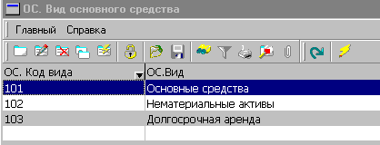
Рис 2.1.
Для добавления нового объекта, напомним, необходимо щелкнуть мышью на
пиктограмме , для редактирования – на , для удаления - , для копирования - . Эти действия аналогичны для любого справочника или документа.

Группы
Группы, шифры и нормативные сроки службы по Временному классификатору. Рисунок 2.2.

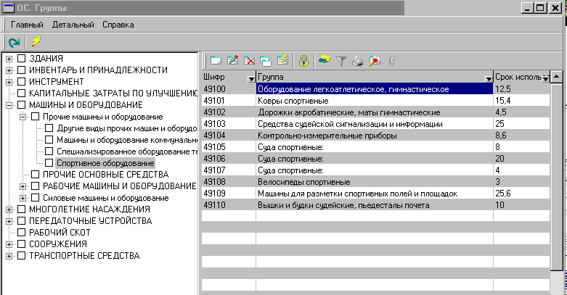
Рис. 2.2.

Использование

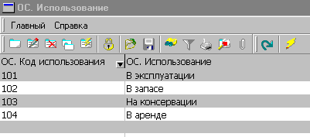
Рис.2.3.

Источник финансирования.

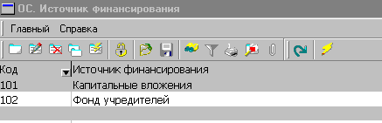
Рис.2.4.
Назначение.
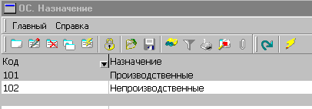 Рис.2.5.

Отрасль народного хозяйства.

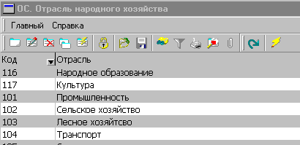
Рис.2.6.

Параметры

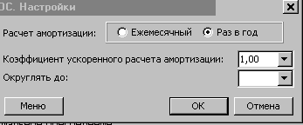

рис.2.7.

Принадлежность

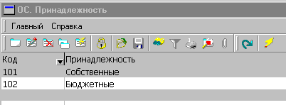
рис.2.8.

Коэффициенты переоценки
Справочник коэффициентов переоценки. Состоит из трех частей: группа переоценки, периоды и коэффициенты, шифры и группы ОС. Рисунок 2.9.

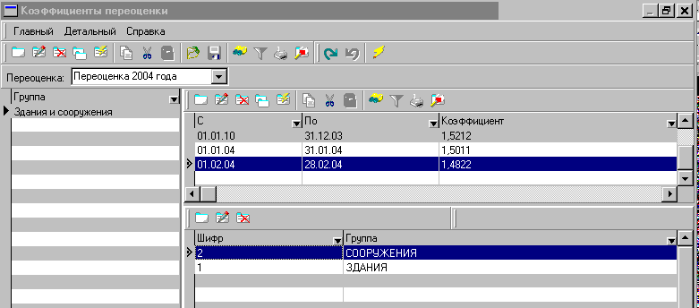

Рис. 2.9.
Последовательность действий:
- Выбрать необходимую переоценку. Если она еще не занесена в справочник, то добавить новую и заполнить соответствующие поля. Рисунок 2.10.
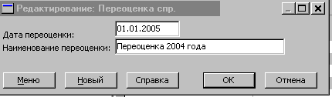
Рис. 2.10.

- Добавить группу переоценки. Рисунок 2.11.

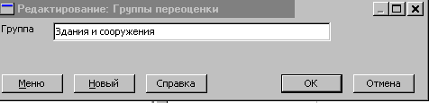
Рис. 2.11.

- Добавить коэффициенты для данной группы, указывая период и коэффициент. Рисунок 2.12. Внимание, крайние даты входят в период.

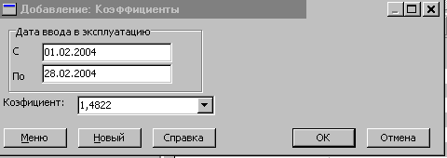
Рис.2.12.

- Добавить группу или шифр ОС, входящий в группу переоценки.
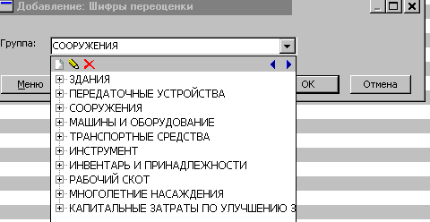

3. Документы

3.1.Акт ввода в эксплуатацию

Акт ввода в эксплуатацию предназначен для ввода Основного средства или нематериального актива в эксплуатацию.
Применяется при вводе уже существующего на складе ТМЦ (Должна быть введена накладная на получение материалов, ОС, МБП) в состав ОС или НМА.
Последовательность действий:
Добавить новый документ.
В результате появится окно (Рис.3.1.)
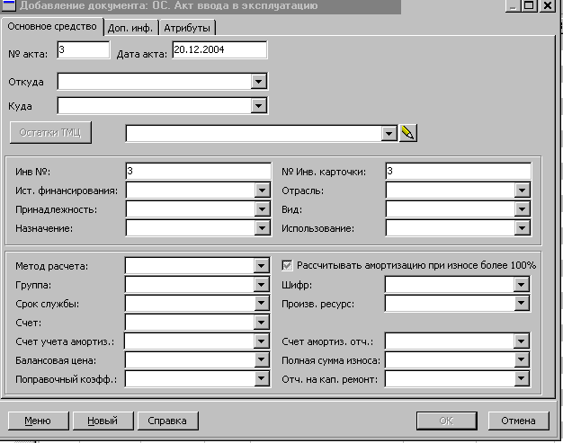

Рис.3.1.
Необходимо:
- Ввести номер и дату акта ввода в эксплуатацию.
- Выбрать подразделение, с которого будет списано ОС.
- Выбрать материально ответственного, на которого будет переведено основное средство.
Нажать кнопку “Остатки ТМЦ” и выбрать объект который будет вводиться в эксплуатацию, пометив его «птичкой», как это показано на рисунке 3.2. Нажать Ок.

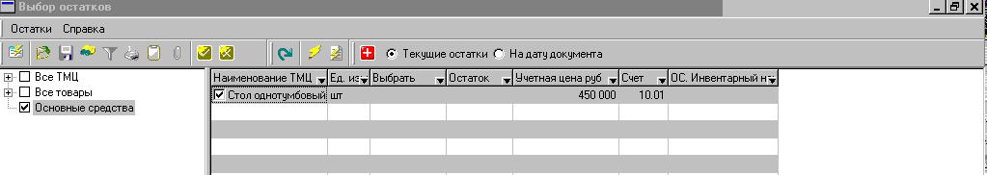

Рис 3.2.

- Заполнить следующие поля:
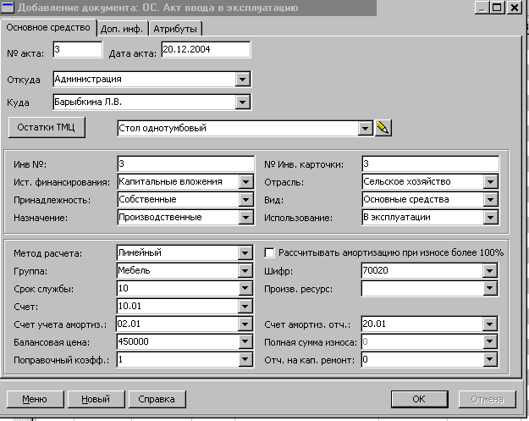

Рис 3.3.
“Инв. №” – Инвентарный номер, присваиваемый ОС.
“№ Инв. карточки” – Номер инвентарной карточки ОС.
“Ист. Финансирования” – Источник финансирования, выбирается из выпадающего списка.
“Отрасль” – Отрасль в которой работает Ваша организация, выбирается из выпадающего списка.
“Принадлежность” – Принадлежность объекта ОС, выбирается из выпадающего списка.
“Вид” – Вид основного средства, выбирается из выпадающего списка.
“Назначение” – Назначение основного средства, выбирается из выпадающего списка.
“Использование” – Использование основного средства, выбирается из выпадающего списка.
“Метод расчета” – Метод расчета амортизации, выбирается из выпадающего списка.
“Рассчитывать амортизацию при износе более 100%” – Устанавливается при необходимости расчета амортизации при износе более 100%
“Группа” или “Шифр” Группа или Шифр по Классификатору основных средств. При заполнении одного из полей второе заполнится автоматически. Также автоматически в поле “Срок службы”, будет подставлено нормативное значение срока службы.
“Срок службы” – срок полезного использования.
“Произв. Ресурс” – производительный ресурс применяется при расчете амортизации производительным методом.
“Счет” – Счет учета балансовой стоимости ОС (например, 01)
Счет учета амортиз.” – Счет учета накопленной амортизации (например, 02)
“Счет амортиз. отч.” – Счет учета затрат на амортизацию (например, 20)
“Балансовая цена” – Балансовая стоимость ОС
“Поправочный коэфф.” – Поправочный коэффициент для начисления амортизации (применяется для объектов основных средств работающих в нестандартных условиях)
“Отч. на кап. Ремонт” – Процент отчислений на капитальный ремонт
В результате получится карточка ОС, заполненная как на рисунке 3.3. Сохранить ее, нажав Ок.

3.2.Акт ввода в эксплуатацию остатков
Акт ввода в эксплуатацию предназначен для ввода Основного средства или нематериального актива в эксплуатацию.
Применяется при первоначальном вводе остатков, и в случае не ведения учета по материальному складу в программе.
Последовательность действий:
- Добавить новый документ.
- Ввести номер и дату акта ввода в эксплуатацию.
- Выбрать материально ответственного.
- Вести наименование объекта ОС или НМА. При его отсутствии в справочнике ТМЦ создать новый объект.
- Заполнить следующие поля:
“Инв. №” – Инвентарный номер
“№ Инв. карточки” – Номер инвентарной карточки
“Ист. Финансирования” – Источник финансирования
“Отрасль” – Отрасль, в которой работает Ваша организация
“Принадлежность” – Принадлежность объекта ОС
“Вид” – Вид основного средства
“Назначение” – Назначение основного средства
“Использование” – Использование основного средства
“Затраты со счета” – Счет кредита для проводки ввода в эксплуатацию балансовой стоимости (00 для вола остатков или 08 если не ведется материальный склад)
“Метод расчета” – Метод расчета амортизации
“Рассчитывать амортизацию при износе более 100%” – Устанавливается при необходимости расчета амортизации при износе более 100%
“Группа” или “Шифр” Группа или Шифр по Классификатору основных средств. При заполнении одного из полей второе заполнится автоматически. Также автоматически в поле “Срок службы”, будет подставлено нормативное значение срока службы.
“Срок службы” – срок полезного использования
“Произв. Ресурс” – Производительный ресурс, применяется при расчете амортизации производительным методом.
“Счет” – Счет учета балансовой стоимости ОС (например, 01)
Счет учета амортиз.” – Счет учета накопленной амортизации (например, 02)
“Счет амортиз. отч.” – Счет учета затрат на амортизацию (например, 20)
“Балансовая цена” – Балансовая стоимость ОС
“Полная сумма износа” – Сумма износа, накопленная объектом на дату вода в программу.
“Поправочный коэфф.” – Поправочный коэффициент для начисления амортизации (применяется для объектов основных средств работающих в нестандартных условиях)
“Отч. на кап. Ремонт” – Процент отчислений на капитальный ремонт.
В результате получается карточка ОС, заполненная, как на рисунке 3.4. Сохранение – Ок.
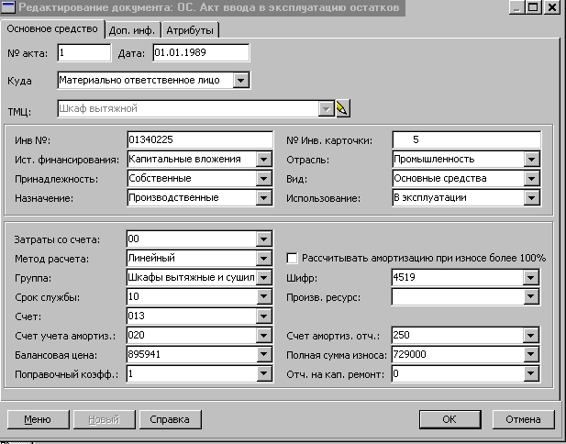

Рис 3.4.

3.3.Начисление амортизации
Применяется для начисления ежемесячной или годовой амортизации на объекты ОС и НМА.
Последовательность действий:
Добавить новый документ.
Для организаций, начисляющих амортизацию 1 раз в год, появится окно, изображенное на рисунке 3.5, для начисляющих каждый месяц – на рисунке 3.6.

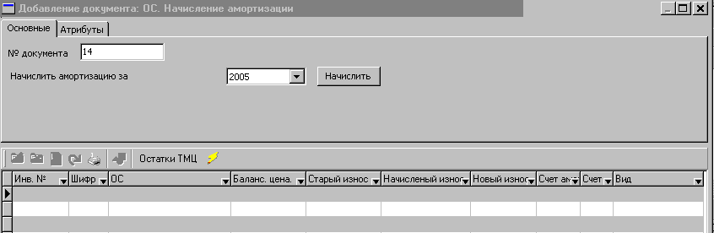

Рис 3.5.

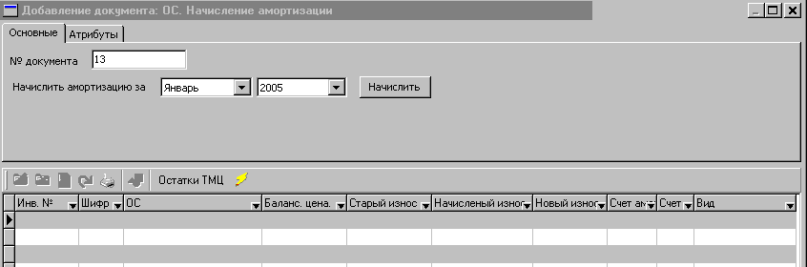

Рис 3.6.

Указать месяц и год расчета.
Для начисления на все объекты ОС и НМА нажать кнопку “Начислить”.
Для начисления на конкретный объект нажать кнопку “Остатки ТМЦ” и выбрать объект или объекты, пометив «птичками», амортизация на объект рассчитается автоматически (рисунок 3.7.).

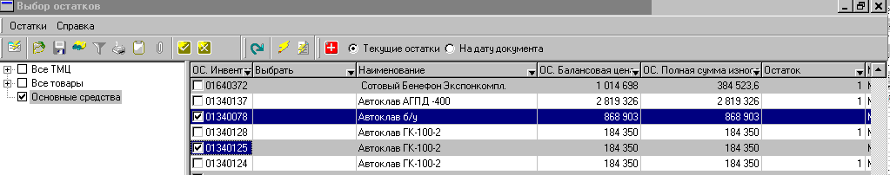

Рис. 3.7.
Амортизация по каждому объекту рассчитывается методом, установленным в “Акте ввода в эксплуатацию (остатков)” или в документе “Изменение свойств”.

3.4.Переоценка
Применяется для расчета переоценки объектов ОС и НМА.
Последовательность действий:
Добавить новый документ. Появится окно переоценки, как на рисунке 3.8.

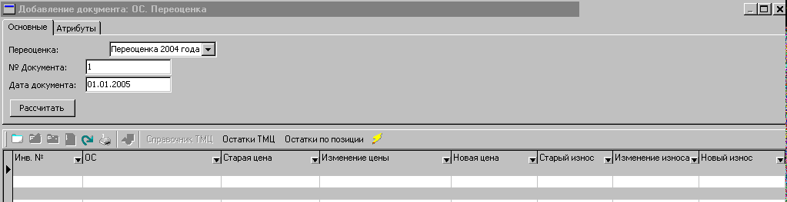

Рис 3.8.

Выберите переоценку из выпадающего списка “Переоценка”. Коэффициенты переоценки должны быть предварительно внесены в справочнике переоценки
Для расчета переоценки на все объекты ОС и НМА нажать кнопку “Рассчитать”.
Для расчета по конкретному объекту нажать кнопку “Остатки ТМЦ” и выбрать объект или объекты, пометив их «птичками», как на рисунке 3.9., переоценка на объект рассчитается автоматически.

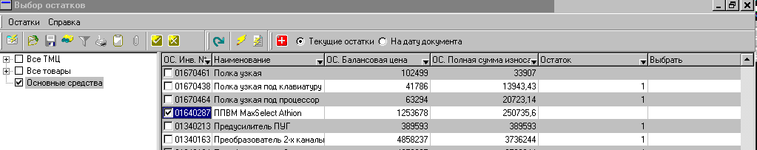

Рис.3.9.

Для объектов, по которым переоценка проводится не индексным методом изменить в позиции новую цену и новый износ, как показано на рисунке 3.10.

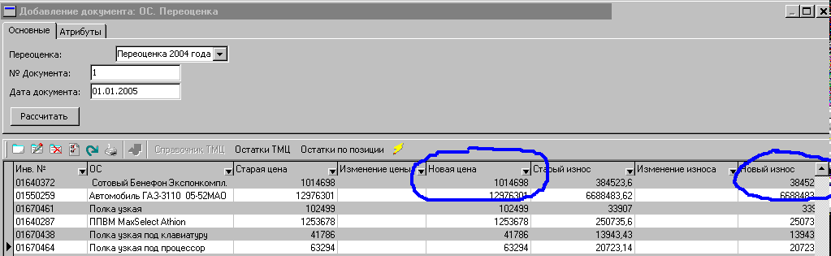

Рис.3.10.

3.5. Допоступление / Списание затрат
Применяется для изменения балансовой стоимости или суммы износа объекта ОС и НМА.
Изменение стоимости происходит при модернизации, реконструкции, переоборудовании объекта.
Последовательность действий:
Добавить новый документ.
Введите дату и номер документа.
Выберите из выпадающего списка (рисунок 3.11.) типовую операцию для формирования проводки(добавить новую операцию можно в разделе Бухгалтерия \ Типовые операции).
Нажмите кнопку “Остатки ТМЦ”, выберите объект, изменение стоимости которого будете производить.
В колонки изменение цены и изменение износа внесите суммы изменений. При уменьшении стоимости суммы должны быть отрицательные.

3.6. Изменение свойств
Применяется для изменения свойств объекта ОС и НМА.
К изменяемым свойствам относятся: Назначение, Шифр, Метод расчета, Принадлежность, Вид, Использование, Счет затрат, Счет учета аморт., Счет учета, Срок службы, Попр. коэфф., Рассчит. при изн. > 100%, Отчисл. на кап. рем., Ресурс.
Изменение данных свойств производится при изменении условий эксплуатации объекта.
Последовательность действий:
Добавить новый документ.
Введите дату и номер документа.

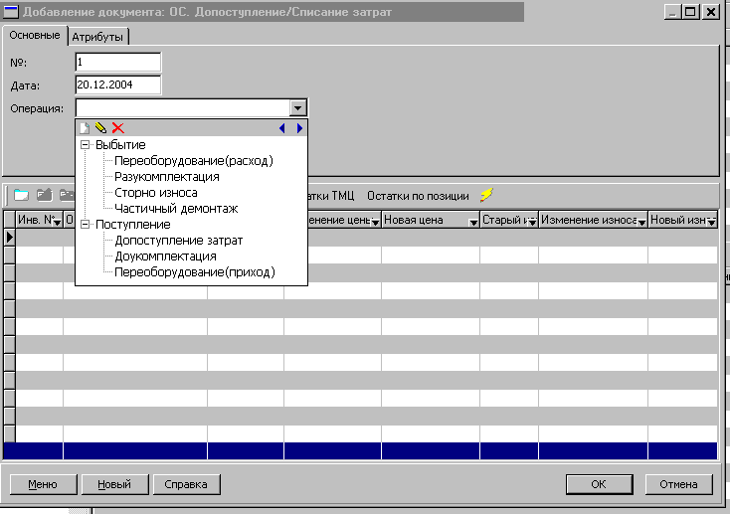

Рис 3.11
Нажмите кнопку “Остатки ТМЦ”, выберите объект, изменение свойств которого будете производить (рисунок 3.12).
Измените необходимые свойства (рисунок 3.13).
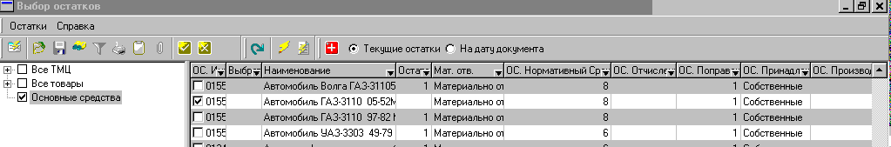
рис 3.12

3.7. Внутренние перемещения
Применяется для перемещения объекта ОС и НМА между материально ответственными лицами.
Последовательность действий:
Добавить новый документ.
Введите дату и номер документа.
Выберите, с кого будет списан объект и на кого перемещен.
Нажмите кнопку “Остатки ТМЦ” выберите объект, который будете перемещать.
При необходимости измените Счет учета, Счет амортизации и Счет учета амортизации.
Рисунок 3.14

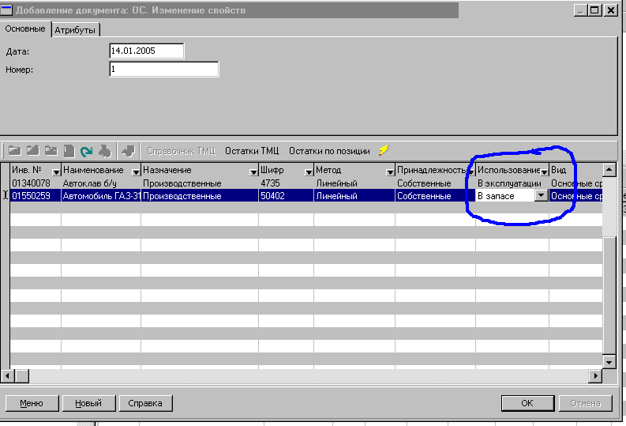Рис. 3.13.
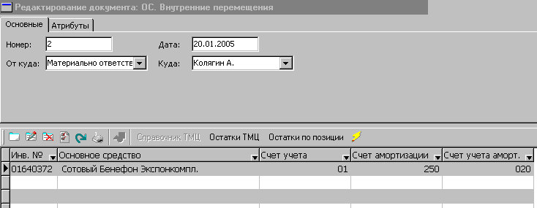
Рис. 3.14.

3.8. Списание
Применяется для списания объекта ОС и НМА.
Последовательность действий:
Добавить новый документ.
Введите дату и номер документа.
Выберите материально-ответственное лицо, с которого будет списан объект.
Выберите типовую операцию для формирования проводок по списанию.
Нажмите кнопку “Остатки ТМЦ” выберите объект, который будете списывать.
Рисунок 3.15.

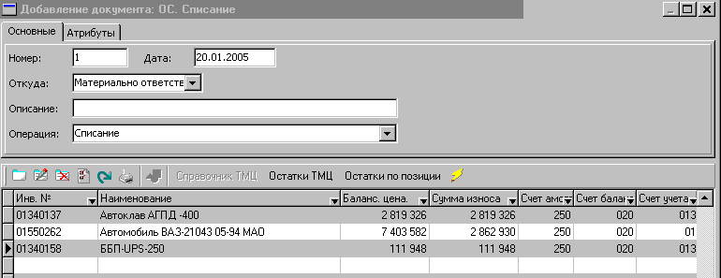

Рис. 3.15

3.9. Отпуск на сторону
Применяется для отпуска на сторону объекта ОС и НМА.
Последовательность действий:
Добавить новый документ.
Введите дату и номер документа.
Выберите материально-ответственное лицо, с которого будет списан объект.
Выберите клиента, которому отпускается ОС.
Выберите типовую операцию для формирования проводок по списанию.
Нажмите кнопку “Остатки ТМЦ” выберите объект, который будете отпускать.
Рисунок 3.16.

Рис.3.16.

3.10. Комплектация
Применяется для комплектации объекта ОС.
Используется для ведения учета движения комплектующих между объектами ОС.
Последовательность действий:
Добавить новый документ.
Введите дату и номер документа.
Выберите инвентарную карточку, которую будете комплектовать.
Нажмите кнопку “+”(Добавить комплектующие) и выберите ТМЦ, которыми будет укомплектован объект ОС.
Рисунок 3.17.
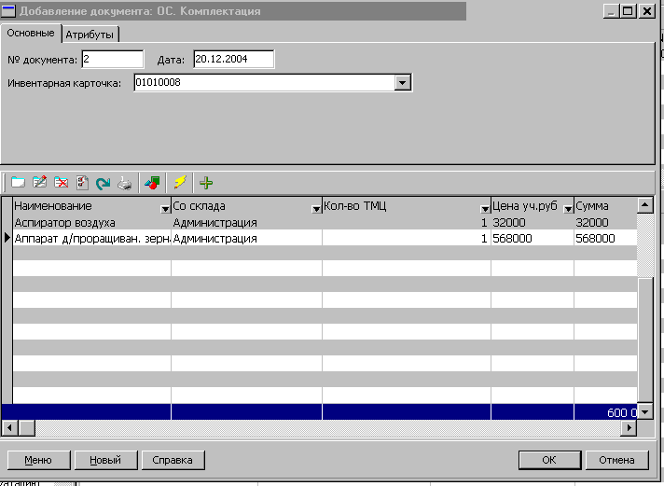
Рис.3.17.

3.11. Разукомплектация
Применяется для разукомплектации объекта ОС.
Используется для ведения учета движения комплектующих между объектами ОС.
Последовательность действий:
Добавить новый документ.
Введите дату и номер документа.
Выберите инвентарную карточку, которую будете разукомплектовывать.
Укажите, что будет происходить с комплектующими (списание или перемещение).
Если комплектующие будут перемещаться укажите склад для перемещения.
Нажмите кнопку “-”(Удалить комплектующие) и выберите удаляемые комплектующие.
Рисунок 3.18.

3.12 Выработка за период
Применяется для внесения выработки по объектам ОС, начисление амортизации по которым производится производительным методом.
Последовательность действий:
Добавить новый документ.
Выберите инвентарную карточку, для которой будете вносить выработку .
Укажите месяц и год.
Внесите количество единиц выработанных за указанный период.
Рисунок 3.19
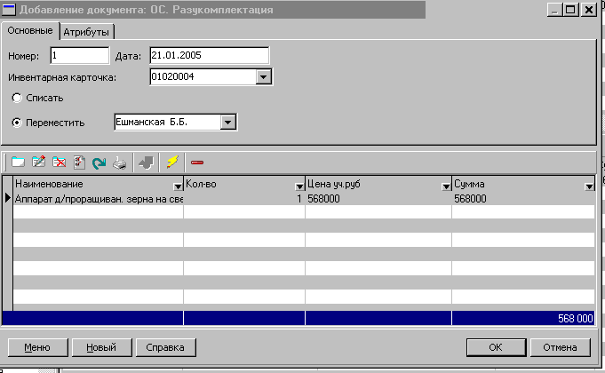
Рис. 3.18.

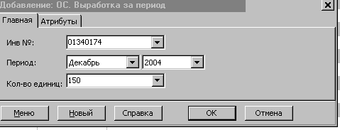

Рис.3.19.

4. Отчеты и Печатные формы
Для каждого документа существуют печатные формы, которые можно получить, нажав на пиктограмму и выбрав нужную форму.

ОС. Акт ввода в эксплуатацию
Акт приемки-передачи (внутреннего перемещения) ОС
Инвентарная карточка учета ОС
Отчёт по поступлениям ОС
Реестр поступлений ОС

ОС. Акт ввода в эксплуатацию остатков
Акт приемки-передачи (внутреннего перемещения) ОС
Инвентарная карточка учета ОС
Отчёт по поступлениям ОС
Реестр поступлений ОС

ОС. Внутренние перемещения
Акт приемки-передачи (внутреннего перемещения)
Отчёт по вн. перемещениям
Реестр вн. перемещений

ОС. Допоступление / Списание затрат
Отчёт по допоступлению списанию затрат
Отчёт по операциям

ОС. Начисление амортизации
Амортизация по подразделениям и счетам
Начисленная амортизация
Начисленная амортизация с группировкой
Начисленная амортизация за период
Помесячный отчет за год

ОС. Отпуск на сторону
Накладная TH
Отчёт по отпускам ОС
Реестр отпусков ОС
ОС. Переоценка
Ведомость переоценки
Ведомость переоценки по группам
Ведомость переоценки по обобщенным группам

ОС. Списание
Акт на списание основных средств
Отчёт по списанию
Реестр документов на списание

ОС. Остатки
Ведомость перехода на новую амортизационную политику.
Опись инвентарных карточек по учету основных средств.
Полностью самортизированые.
Состав основных фондов.
Состав основных фондов по счетам учета.
Состав основных фондов по укрупненным группам.
Состав основных фондов с группировкой.
Список OС по подразделениям.

Отчеты по ОС
Инвентаризационная ведомость (Инвентаризационная ведомость драг. металлов по объектам ОС)
Инвентаризационная опись основных средств
Комплектация(Список комплектующих по основным средствам)
Содержание драг. металлов
Форма 11
Форма 4КM
Форма 4КM по группам

5. Работа с модулем учета основных средств и нематериальных активов

5.1. Начало работы

В начале работы необходимо в разделе ОС \ Справочники \ Параметры установить параметры расчета амортизации и округления (рисунок 2.7.).
Внести в программу информацию о уже имеющихся объектах ОС и НМА, документ Акт ввода в эксплуатацию остатков (рисунок 3.4. ). Дата ввода в эксплуатацию – фактическая дата ввода в эксплуатацию объектов. Балансовая стоимость и сумма износа на дату ввода в программу.

5.2. Ежемесячные работы
Расчет амортизации. Амортизация рассчитывается на первое число отчетного месяца (рисунок 3.5. и 3.6.), например амортизация за январь это амортизация по состоянию объектов на 1 января.
Перед расчетом амортизации необходимо внести в программу все движение ОС за предыдущий месяц, но не вносить движение текущего месяца.
Пример: Если мы рассчитываем амортизацию за февраль, то предварительно мы должны внести все движение ОС за январь и т.д.
Внесение новых объектов, списание объектов, внутреннее перемещение и т.д.

5.3. Информация о состоянии объектов ОС и НМА.
Информацию о состоянии объектов ОС и НМА можно получить в разделе “ОС. Остатки” и “ОС. Остатки на дату“.
“ОС. Остатки” – текущее состояние объектов. Рисунок 5.1.

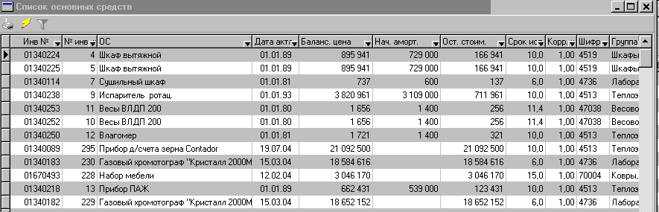

Рис. 5.1.

“ОС. Остатки на дату“ – просмотр состояния объектов на любую дату. Рисунок 5.2.

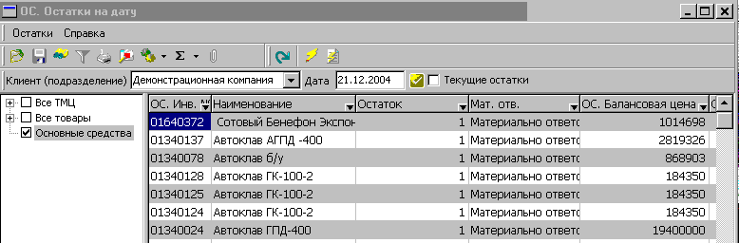
Рис. 5.2.

